La eficiencia energética se convierte en el segundo motivo por el que se compra vivienda de obra nueva

- El 45% prefiere la vivienda de nueva construcción para evitar realizar reformas
- El 33% de los compradores de obra nueva eligen esta tipología porque es más sostenible
- Aumenta la importancia de la terraza, el garaje y las zonas comunes como características indispensables a la hora de comprar vivienda a estrenar
- El precio continúa siendo el requisito fundamental para escoger el inmueble
- Aquí se puede ver una valoración en vídeo de la directora de Estudios de Fotocasa

Madrid, 29 de noviembre de 2021
Cada vez más, los ciudadanos van adquiriendo consciencia de la importancia de la sostenibilidad en la vivienda. Es por ello que, a la hora de buscar, la eficiencia energética se ha convertido en la segunda razón por la que los demandantes optan por comprar en el mercado de obra nueva. Esta es una de las principales conclusiones que se desprenden del informe “Perfil del comprador de obra nueva en 2021” realizado por Fotocasa Research.

Un 61% de los compradores han considerado comprar vivienda de nueva construcción en los últimos 12 meses, por lo que resulta interesante ahondar en las razones por las que tienen la vivienda de obra nueva en su radar. Y, cuando son preguntados por ello, hay una razón clara que no ha cambiado con la pandemia: evitar tener que hacer obra.

Concretamente, el 45% apunta que el no tener que hacer reformas es un motivo para considerar la obra nueva, un porcentaje ligeramente superior al de años anteriores. Pero no es lo único que hace que los particulares compren o se planteen comprar una casa de nueva construcción: la eficiencia energética (33%), los servicios adicionales que pueda incluir como garaje o piscina (30 %), las mejores calidades (28 %) y la posibilidad de adaptarlo mejor a las necesidades (26 %) son otros de los motivos más señalados.
“​​En un momento en el que la sostenibilidad, será probablemente, además de la palabra recuperación, la que más veremos repetirse en los próximos años. Será un reto constante para nuestro país y para el sector inmobiliario atender las necesidades de la creación de un mercado inmobiliario eficiente energéticamente. Así, las prestaciones proporcionadas por la obra nueva cumplen con los parámetros de sostenibilidad y responden a las nuevas necesidades de los usuarios, lo que hace que esta vivienda a estrenar esté en una posición de ventaja frente a la vivienda de segunda mano, y explica que hayamos visto un aumento en su demanda en los ejercicios anteriores. Quizás por ello, la vivienda de obra nueva está presentando el mayor porcentaje de ventas de los últimos seis años, según las promotoras”, explica María Matos, directora de Estudios y portavoz de Fotocasa.

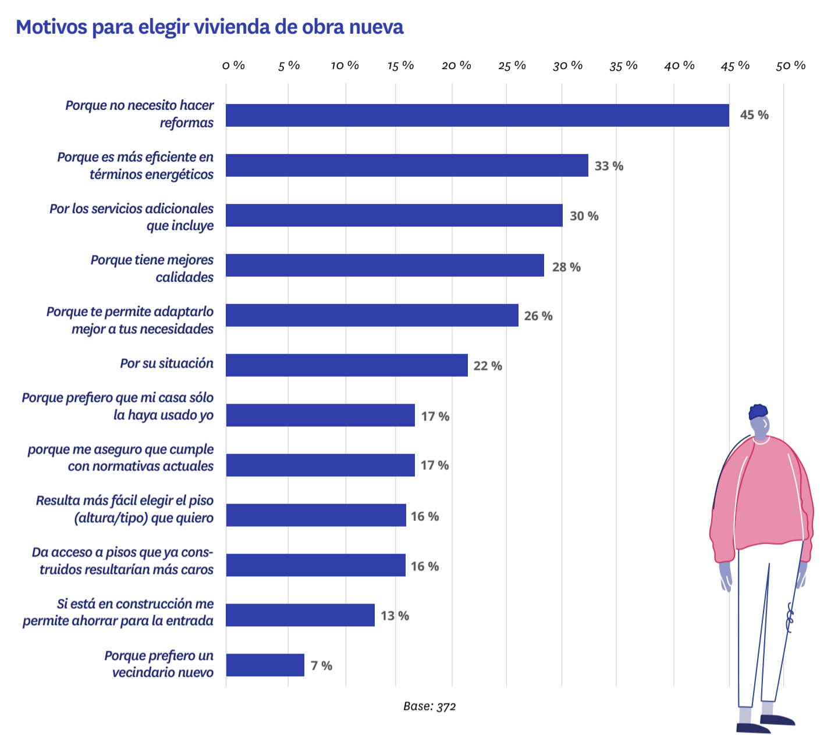

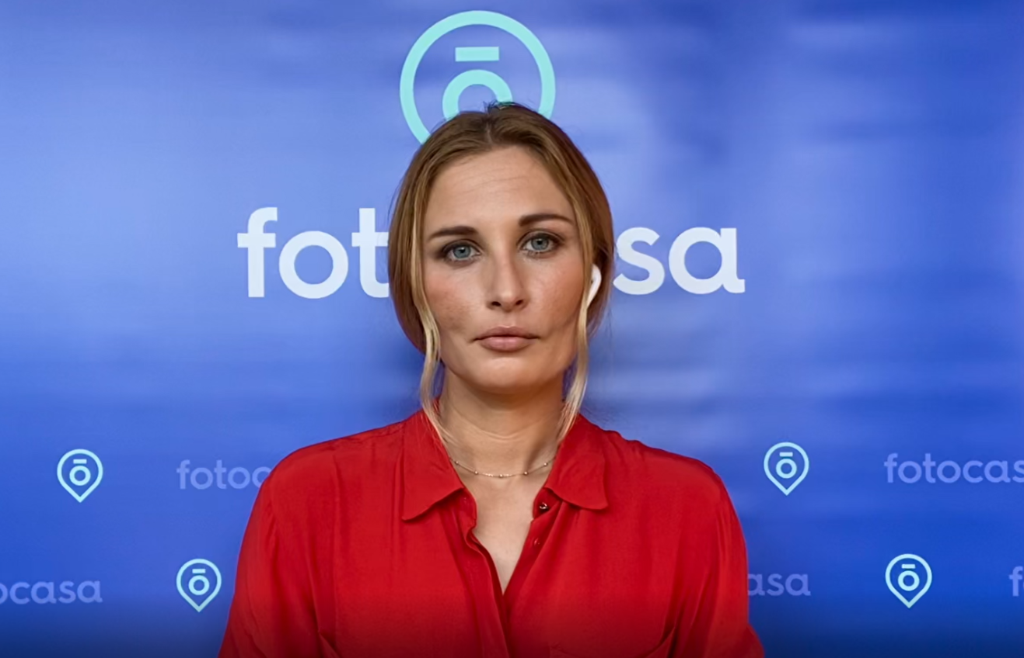

En los últimos años apenas se han registrado cambios significativos en estas motivaciones, con la salvedad de la entrada en lugar de honor de las ventajas de la obra nueva en términos de eficiencia energética. No ha dejado de ganar importancia y en este 2021 se ha convertido en el segundo motivo más importante para buscar una casa de nueva construcción.

Las características del inmueble

Para poder acceder a una vivienda, sea de obra nueva o no, el primer requisito es poder pagarla. Entre los compradores que consideran obra nueva es también el primer filtro a la hora de elegir un inmueble. De hecho, que el precio encaje con el presupuesto es algo que valoran con una importancia de 8,5 puntos sobre 10. Una vez superado el corte del precio, las cuestiones vinculadas a las características intrínsecas de la vivienda son las que más peso tienen. Es el caso del número de habitaciones, valorado con una importancia de 8,1 puntos, pero también de la superficie (7,8) o la distribución (7,9).

Durante el último año se ha producido un incremento significativo de la importancia que los particulares otorgan a algunos aspectos vinculados a las comodidades de la vivienda. Un crecimiento que llega tras un año marcado por la pandemia y por las restricciones que nos han obligado a pasar en casa más tiempo de lo habitual.

Por ejemplo, que tenga terraza es algo a lo que, en febrero de 2020, este colectivo le otorgaba una puntuación de 6,7 puntos sobre 10 y en febrero de 2021 de 7,4. Confirman este aumento de la exigencia los incrementos en la importancia que dan a la disponibilidad de plaza de garaje (de 7 puntos ha subido a 7,5 puntos), de zonas comunes (de 5,1 a 5,6) o de piscina (de 3,8 a 4,4).

Sobre el informe “Perfil del comprador de obra nueva 2020-2021”

El portal inmobiliario Fotocasa ha realizado el informe “Perfil del comprador de obra nueva 2020-2021”, en base a un exhaustivo análisis del equipo de Bussiness Analytics de Fotocasa en colaboración con el instituto de investigación The Cocktail Analysis.
El estudio pretende dar continuidad a los informes presentados en 2019, 2018 y 2017. Al igual que los anteriores estudios, se ha realizado sobre un panel independiente con una penetración de muestra de 5.000 personas representativas de la sociedad española y que tienen entre 18 y 75 años, y una muestra de 610 personas de 18 a 75 años representativas de los compradores que han considerado obra nueva a través de encuestas online que se efectuaron entre febrero y marzo de 2021. Error muestral: +-1,4%.

Sobre Fotocasa
Portal inmobiliario que cuenta con inmuebles de segunda mano, promociones de obra nueva y viviendas de alquiler. Cada mes genera un tráfico de 34 millones de visitas (75% a través de dispositivos móviles). Mensualmente elabora el índice inmobiliario Fotocasa, un informe de referencia sobre la evolución del precio medio de la vivienda en España, tanto en venta como en alquiler.
Fotocasa pertenece a Adevinta, una empresa 100% especializada en Marketplace digitales y el único “pure player” del sector a nivel mundial. Con presencia en 12 países de Europa, América Latina y África del Norte, el conjunto de sus plataformas locales recibe un promedio de 1.500 millones de visitas cada mes.
Más información sobre Fotocasa.
En España, Adevinta, antes Schibsted Spain, es una de las principales empresas del sector tecnológico del país y un referente de transformación digital. En sus 40 años de trayectoria en el mercado español de clasificados, los negocios de Adevinta han evolucionado del papel al online hasta convertirse en el referente de Internet en sectores relevantes como inmobiliaria (Fotocasa y habitaclia), empleo (Infojobs.net), motor (coches.net y motos.net) y segunda mano (Milanuncios y vibbo). Sus más de 18 millones de usuarios al mes sitúan Adevinta entre las diez compañías con mayor audiencia de Internet en España (y la mayor empresa digital española). Adevinta cuenta en la actualidad con una plantilla de más de 1.000 empleados en España.

Toda nuestra información la puedes encontrar en nuestra Sala de Prensa.

Llorente y Cuenca Departamento Comunicación Fotocasa
Ramon Torné Anaïs López
rtorne@llorenteycuenca.com comunicacion@fotocasa.es
638 68 19 85 620 66 29 26

Fanny Merino
emerino@llorenteycuenca.com
663 35 69 75

